四、科室材料业务管理 2
4.1科室材料业务单据 2
4.1.1科室请领单 2
4.1.2科室入库单 3
4.1.3科室退库单 3
4.1.4科室发出单 4
4.1.5 科室损益单 4
4.1.6 科室盘点单 6
4.1.7科室调入单 7
4.1.8科室调出单 8
4.1.9科室材料业务月结帐 10
4.2科室材料查询 11
4.2.1科室材料库存查询 11
4.2.2科室材料效期查询 12
4.2.3科室材料库存预警 12

四、科室材料业务管理

4.1科室材料业务单据

4.1.1科室请领单
- 具体操作：选择“业务—科室材料业务单据—科室请领单”如图所示4.1.1-1
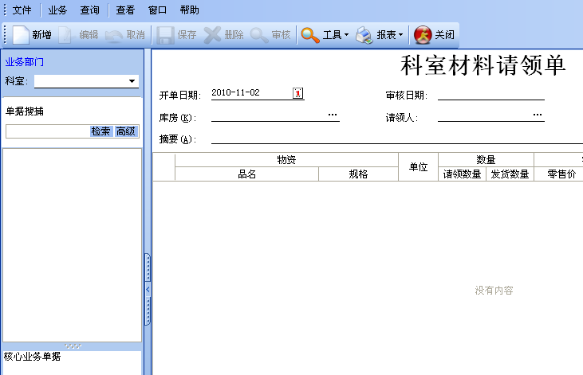
图4.1.1-1
在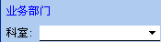处选择正在进行请领材料的科室；
新增：点图标，在图4.1.1-1中填写单据。
填写单据时，输入库房、请领人、物资品名等信息。点击即可。
修改：点击按钮，继续修改调入单。修改完毕之后，点击按钮保存即可。如果想放弃修改，点击按钮。
审核： 点击按钮
如果确定审核，鼠标点，如果要进行重新修改，不审核，则点击即可。
删除：选中需要修改的记录点击按钮，确定删除请点击，放弃删除操作请点击。
打印：点击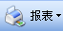，可以针对科室材料请领单内容进行打印预览、打印、导出等。

4.1.2科室入库单
- 主要功能：科室材料入库单是“物资出库单”的镜像。
- 具体操作：选择“业务—科室材料业务单据—科室入库单”如图所示4.1.2-1
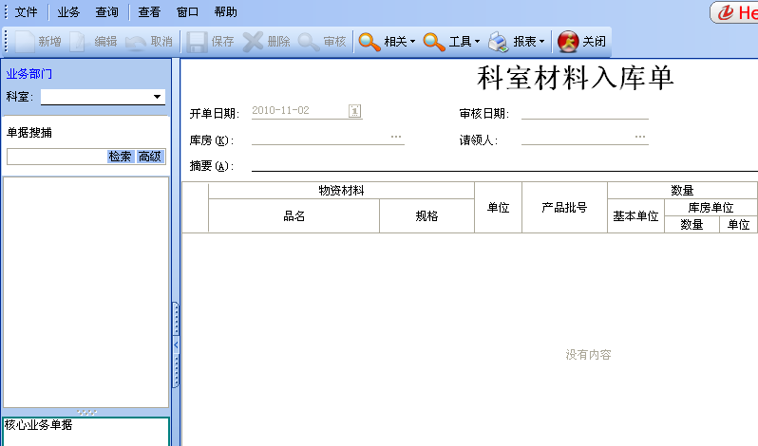
图4.1.2-1
在处选择正在进行入库材料的科室；

4.1.3科室退库单
- 主要功能：科室退库单是“物资退库单“的镜像。
- 具体操作：选择“业务—科室材料业务单据—科室退库单”如图所示4.1.3-1
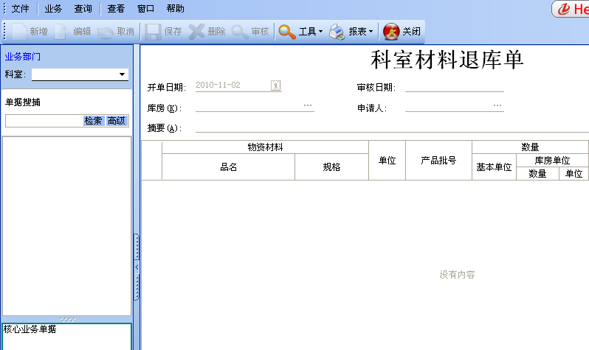
图4.1.3-1

4.1.4科室发出单
- 主要功能：是“门诊发药”和“住院发药”自动生成。
- 具体操作：选择“业务—科室材料业务单据—科室发出单”图4.1.4-1
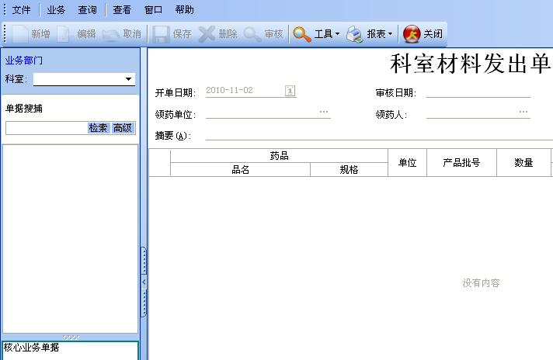
图4.1.4-1

4.1.5 科室损益单
- 具体操作：选择“业务—科室材料业务单据—科室材料损益单”如图4.1.5-1
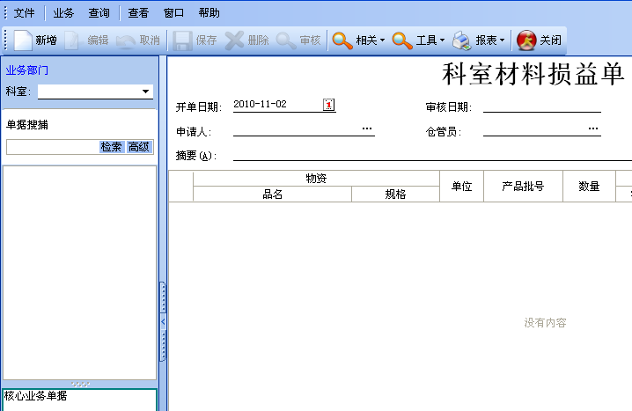
图4.1.5-1
在处选择正在进行盘点损益材料的科室；
新增：点图标，在图4.1.5-1中填写单据。
填写单据时，输入库房、申请人、仓管员、物资品名等信息。点击即可。
修改：点击按钮，继续修改损益单。修改完毕之后，点击按钮保存即可。如果想放弃修改，点击按钮。
审核： 点击按钮
如果确定审核，鼠标点，如果要进行重新修改，不审核，则点击即可。
删除：选中需要修改的记录点击按钮，确定删除请点击，放弃删除操作请点击。
打印：点击，可以针对科室材料损益单内容进行打印预览、打印、导出等。

4.1.6 科室盘点单
- 具体操作：选择“业务—科室材料业务单据—科室材料盘点单”如图所示4.1.6-1
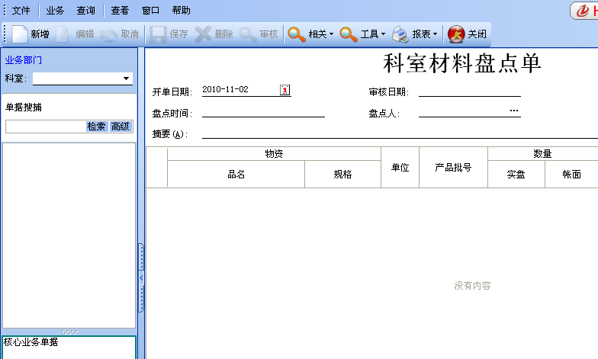
图4.1.6-1
在处选择正在进行盘点材料的科室；
新增：点图标，出现下图4.1.6-2
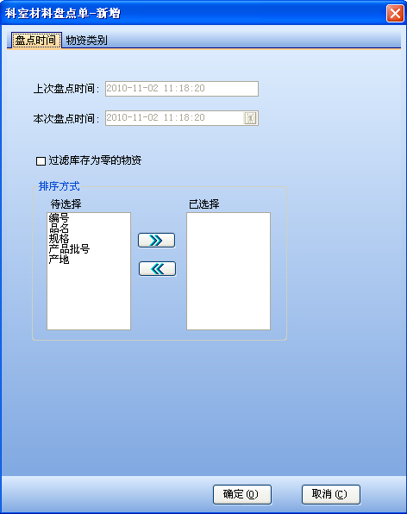
图4.1.6-2
选择盘点时间和物资类别，点击，如果要取消则点击即可。
接下来在图4.1.6-1中填写单据。输入库房、盘点时间、盘点人、物资品名等信息。点击即可。
修改：点击按钮，继续修改盘点单。修改完毕之后，点击按钮保存即可。如果想放弃修改，点击按钮。
审核： 点击按钮
如果确定审核，鼠标点，如果要进行重新修改，不审核，则点击即可。
删除：选中需要修改的记录点击按钮，确定删除请点击，放弃删除操作请点击。
打印：点击，可以针对科室材料盘点单内容进行打印预览、打印、导出等。

4.1.7科室调入单
- 具体操作：选择“业务—科室材料业务单据—科室材料调入单”如图4.1.7-1
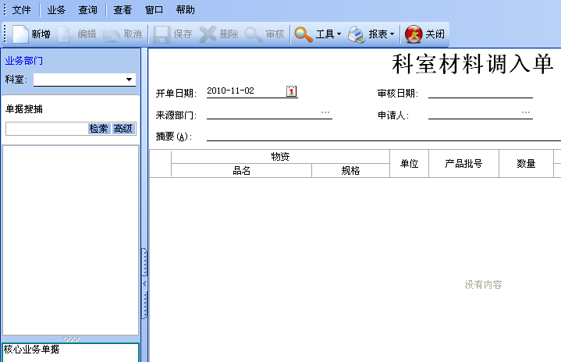
图4.1.7-1
在处选择正在进行调入材料的科室；
新增：点图标，在图4.1.8-1中填写单据。输入库房、来源部门、申请人、物资品名等信息。点击即可。
修改：点击按钮，继续修改调入单。修改完毕之后，点击按钮保存即可。如果想放弃修改，点击按钮。
审核： 点击按钮
如果确定审核，鼠标点，如果要进行重新修改，不审核，则点击即可。
删除：选中需要修改的记录点击按钮，确定删除请点击，放弃删除操作请点击。
打印：点击，可以针对科室材料调入单内容进行打印预览、打印、导出等。

4.1.8科室调出单
- 具体操作：选择“业务—科室材料业务单据—科室材料调出单”如图4.1.8-1
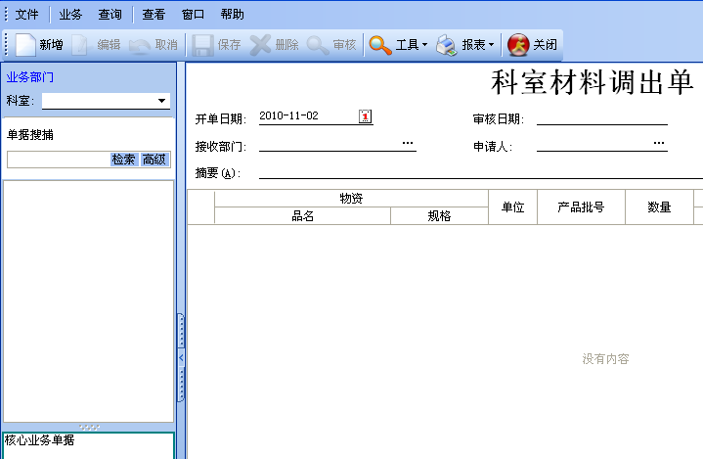
图4.1.8-1
在处选择正在进行调出材料的科室；
新增：点图标，在图4.1.8-1中填写单据。输入接收部门、申请人、物资品名等信息。点击即可。
修改：点击按钮，继续修改调出单。修改完毕之后，点击按钮保存即可。如果想放弃修改，点击按钮。
审核： 点击按钮
如果确定审核，鼠标点，如果要进行重新修改，不审核，则点击即可。
删除：选中需要修改的记录点击按钮，确定删除请点击，放弃删除操作请点击。
打印：点击，可以针对科室材料调入单内容进行打印预览、打印、导出等。

4.1.9科室材料业务月结帐
- 具体操作：选择“业务—科室材料业务单据—科室材料月结账”如图4.1.9-1
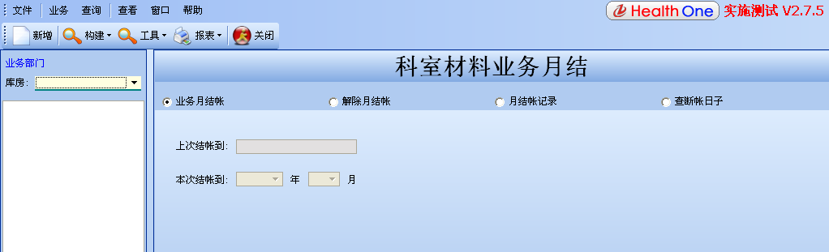
图4.1.9-1
在处选择需要查看材料材料月结帐的库房；
业务月结账执行：完成图4.1.9-1的内容，填写单据时，选择业务月结账，填写上次月结账的日期和本次月结账的日期。点击，系统自动提示业务月结账完成。
解除月结账：选中，填写解除月结账日期，点击，系统出现下图4.1.9-2
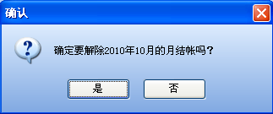
图4.1.9-2
确定要解除，点击，取消解除月结账，点击，即可
注意：
1、已执行月结帐的业务，可视需要解除月结帐；
2、如果您未取得授权许可，请不要随意解除帐务；
3、请按上面提示的年月逐次解除。每次只能解除一个月；
4、结帐时，如果未提示结帐完成，请不要擅自终止运行。
月结账记录：选中该项，查看月结账的所有记录。
查断帐日子：选中该项，进行查看断帐日子。

4.2科室材料查询

4.2.1科室材料库存查询
- 主要功能：针对科室材料库存进行查询。
- 具体操作：选择“业务—科室材料查询—科室材料库存查询”如图所示4.2.1-1
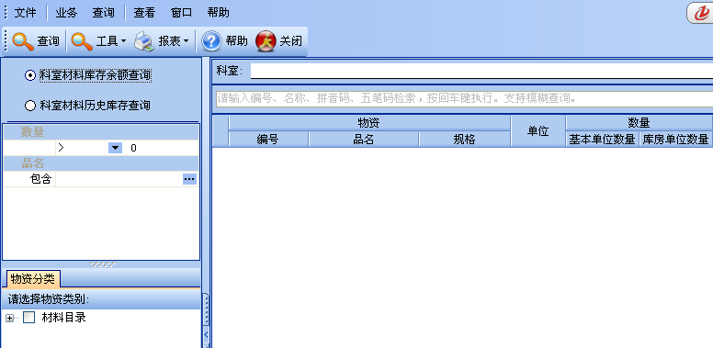
图4.2.1-1
查询：在处选择需要查看科室材料库存的科室；
科室材料库存查询包括【科室材料库存余额查询】和【科室材料历史库存查询】。输入【数量】查询条件，在【品名】中选择药品包含项目，或者在【物资分类】中选择需要查询的材料。
点击进行查询。
打印：点击，可以针对科室材料库存所查到的内容进行打印预览、打印、导出等。

4.2.2科室材料效期查询
- 主要功能：针对科室材料有效期进行查询。
- 具体操作：选择“业务—科室材料查询—科室材料有效期查询”如图所示4.2.2-1
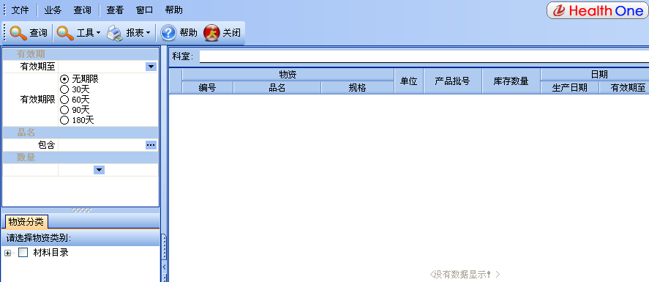
图4.2.2-1
查询：在处选择需要查看科室材料有效期的科室；
科室材料有效期查询需要输入【有效期限】、【数量】查询条件，在【品名】中选择药品包含项目，或者在【物资分类】中选择需要查询的材料。
点击进行查询。
打印：点击，可以针对科室材料有效期所查到的内容进行打印预览、打印、导出等。

4.2.3科室材料库存预警
- 主要功能：针对科室材料库存的余额进行及时提醒预警。
- 具体操作：选择“业务—科室材料业务单据—科室材料库存预警查询”如图所示4.2.3-1
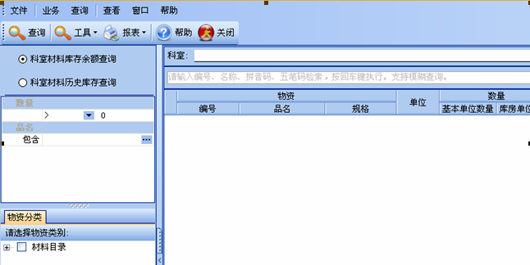
图4.2.3-1
查询：在处选择需要查看科室材料预警的科室；
科室材料预警查询需要输入【警戒线】、【库存限量】、【品名】、【库存数量】，或者在【物资分类】中选择需要查询的材料。
点击进行查询。
打印：点击，可以针对科室材料有效期所查到的内容进行打印预览、打印、导出等。

手册模块更新记录表
统筹：刘为军 最终修订人：高晓慧 适应版本号：2.7.5
更新日期 | 更新人 | 更新内容

